ИННОВАЦИОННЫЙ ИМПОРТОЗАМЕЩАЮЩИЙ БАРОКОМПЛЕКС ПОНИЖЕННОГО ДАВЛЕНИЯ ПРОИЗВОДСТВА АО «ФЛАГ АЛЬФА»

Статья в журнале «Морская наука и техника» героя России, главного водолазного специалиста-руководителя группы АО «Флаг Альфа» Храмов А.Г.

Основной вид продукции компании АО «Флаг Альфа» (Санкт-Петербург) - водолазные барокамеры и барокомплексы различного исполнения. Выбор этих изделий, в качестве основополагающей продукции компании, с даты образования компании являлся актуальным как для Военно-Морского Флота, так и для других министерств и ведомств, выполняющих водолазные работы и в полной мере был направлен на создание средств, обеспечивающих сохранение, восстановление и поддержание физического и психического здоровья, профессиональной работоспособности, продления профессионального долголетия целого ряда категорий специалистов РФ, в том числе министерства обороны Российской Федерации.

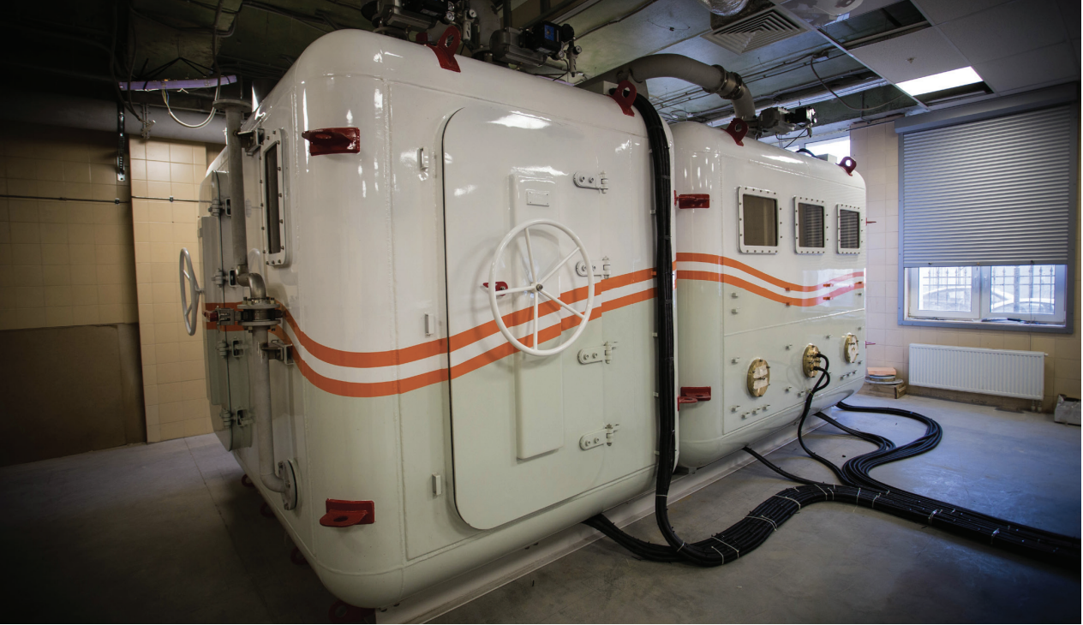

БКПД-1 позволяет осуществлять все виды барокамерных подъемов: на переносимость умеренных, средних и высоких степеней разрежения атмосферы при подъемах до 13500 м; на переносимость быстрых изменений барометрического давления при спусках; с целью последующей имитации взрывной декомпрессии; проводимых с целью научных исследований на высотах до 30000 м и более.

Читать статтью полностью=>> ИННОВАЦИОННЫЙ ИМПОРТОЗАМЕЩАЮЩИЙ БАРОКОМПЛЕКС. PDF (отправлю по почте, а на сайте будет ссылка)